Universidad de Burgos

Escuela Politécnica Superior

Ingeniería Informática



Sistemas Informáticos

Plugin de Refactorización 3.0

Anexo 5. Manual de usuario

**Alumnos:**

Míryam Gómez San Martín

Íñigo Mediavilla Saiz

**Tutor:**

Raúl Marticorena Sánchez

**Burgos, Mayo de 2011**

# Índice de contenido

Índice de contenido 2

Índice de ilustraciones 3

Índice de tablas 3

Índice de fragmentos de código 3

1. Lista de cambios 4

1.1. Cambios 4

2. Manual de instalación 5

3. Configuración adicional 11

3.1. Catálogo de clasificaciones 11

3.2. El fichero XML de clasificaciones 11

## Índice de ilustraciones

Ilustración 1. Menú “Install New Software” en Eclipse 5

Ilustración 2. Agregar el repositorio del plugin 6

Ilustración 3. Introducir datos del repositorio 7

Ilustración 4. Seleccionar el plugin para instalarlo 7

Ilustración 5. Pantalla descriptiva del plugin 8

Ilustración 6. Aceptar los términos de la licencia 9

Ilustración 7. Confiar en el contenido no firmado. 9

Ilustración 8. Reiniciar el plugin tras la instalación 10

## Índice de tablas

**No table of figures entries found.**

## Índice de fragmentos de código

Código 1. Ejemplo de fichero de definición de categorías (classifications.xml) 6

# Lista de cambios

## Cambios

|  |  |  |  |
| --- | --- | --- | --- |
| Número | Fecha | Descripción | Autor/es |
| 0 | 8/02/11 | Creada sección de editar fichero de clasificaciones. | Míryam Gómez San Martín  Íñigo Mediavilla Saiz |
| 1 | 28/02/11 | Añadido manual de instalación. Cambios de formato y de numeración de capítulos. | Míryam Gómez San Martín  Íñigo Mediavilla Saiz |

# Manual de instalación

El plugin de refactorización puede ser instalado varias maneras, pero la manera más sencilla de obtener el plugin es instalárselo desde el servidor web que se ha habilitado. Además de por su sencillez la instalación desde el servidor web es más adecuada porque pone siempre a disposición del usuario la última versión del plugin generada. Los pasos necesarios para instalar el plugin desde el repositorio web son los siguientes:

* Desde el menú “Help” de Eclipse acceder a la opción “Install New Software…”:

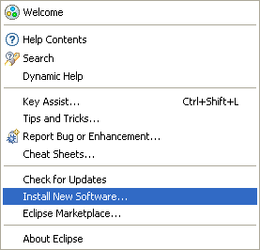

Ilustración 1. Menú “Install New Software” en Eclipse

* A continuación agregamos el repositorio software del plugin a la lista de repositorios existentes pulsando el botón “Add” de la ventana de diálogo:

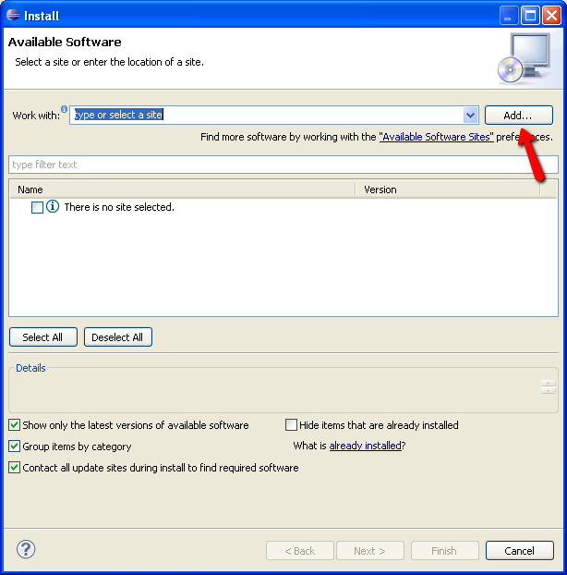

Ilustración 2. Agregar el repositorio del plugin

* Como nombre del repositorio se puede utilizar cualquier nombre que sea identificativo del repositorio del plugin a elección del usuario, por ejemplo “Dynamicrefactoring repository” y dentro de la ruta del repositorio agregaremos la siguiente:

jar:http://ec2-46-137-16-39.eu-west-1.compute.amazonaws.com/dynamicrefactoring/dynamicrefactoring.p2repository.zip!

Es importante no olvidarse de ninguno de los caracteres anteriores. El hecho de que la ruta empiece por un “jar:” y acabe en “!” es un indicador de que el repositorio se encuentra en formato de un fichero comprimido. Este tipo de repositorios permiten la opción de ser descargados directamente desde la web y ser utilizados como repositorios de acceso local para realizar la instalación.

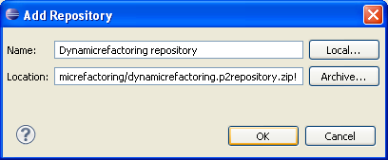

Ilustración 3. Introducir datos del repositorio

* Introducidos los datos se pulsa “OK”.
* Ahora “Eclipse” se dispone a descargarse los datos del repositorio. Mientras lo esté haciendo aparecerá el texto “Pending …” en la ventana de diálogo. Una vez “Eclipse” haya terminado de descargarse la información mostrará en pantalla el plugin con la categoría y la versión actual. Para instalarlo se debe seleccionar el plugin pulsando en el “checkbox” que aparece a su izquierda.

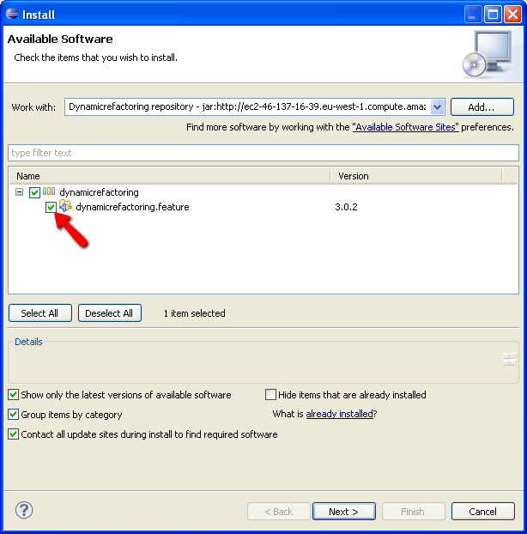

Ilustración 4. Seleccionar el plugin para instalarlo

* Hacer clic en “Next” ante la pantalla con la descripción del plugin.

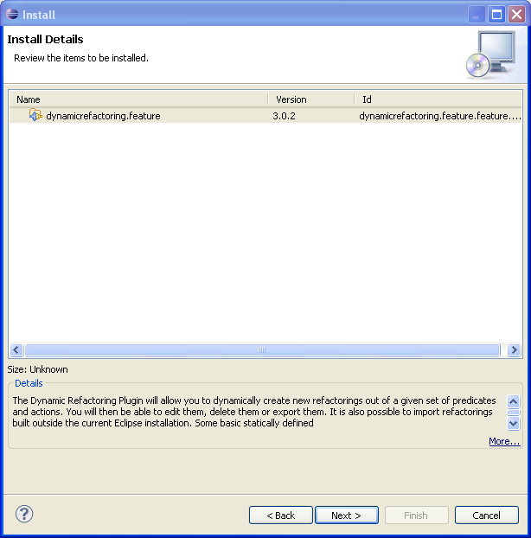

Ilustración 5. Pantalla descriptiva del plugin

* Pulsar en “I accept the terms of the license agreement.” y en el botón “Finish” para aceptar la licencia del producto y comenzar la instalación efectiva.

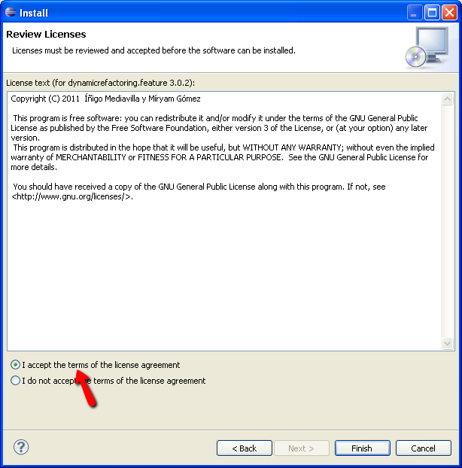

Ilustración 6. Aceptar los términos de la licencia

* Durante el proceso de instalación aparecerá un cuadro de diálogo indicando que el software a instalar no está firmado y preguntando si se desea confiar en el contenido del plugin. Se debe pulsar “OK” para poder continuar con la instalación.

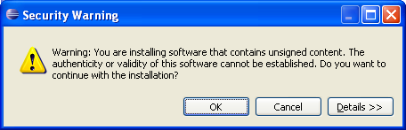

Ilustración 7. Confiar en el contenido no firmado.

* Cuando el proceso ha terminado “Eclipse” preguntará si se quiere reiniciar el entorno de desarrollo para poder empezar a utilizar el plugin. Se pulsa la opción de “Restart Now” cuya función es reiniciar “Eclipse” e instalar el plugin de refactorización.

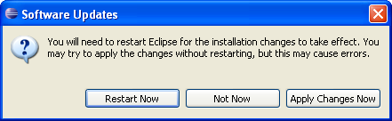

Ilustración 8. Reiniciar el plugin tras la instalación

Cuando “Eclipse” termina de reiniciarse ya podemos disfrutar de todas las funcionalidades del “plugin de refactorizaciones” desde nuestro espacio de trabajo.

## Actualización del plugin?

# Configuración adicional

## Catálogo de clasificaciones

La vista del catálogo de refactorizaciones permite ver las refactorizaciones agrupadas por las categorías a las que pertenecen dentro de una clasificación. Por defecto el plugin dispone de varias clasificaciones predefinidas, por ejemplo la clasificación por ámbito de la refactorización.

## El fichero XML de clasificaciones

Sin embargo, el catálogo de clasificaciones se puede ampliar o modificar editando el fichero “classifications.xml” que se encuentra en la carpeta “.metadata/plugins/dynamicrefactoring.plugin/” del espacio de trabajo (workspace) del usuario en Eclipse. La estructura del fichero viene definido por el fichero dtd “classificationsDTD.dtd” que aparecerá junto al fichero xml o también de forma más específica por el fichero de esquema classifications.xsd contenido en la carpeta “Classifications” del directorio principal del plugin.

En concreto la estructura del fichero consta de un elemento raíz classifications que contiene un conjunto de elementos classificationcada uno de los cuales posee un elemento categories. El elemento categoriestiene a su vez un elemento category para cada una de las categorías que forman la clasificación.

La etiqueta classification consta de tres atributos: name, description y multicategory**.**

* El atributo name contiene el nombre de la clasificación. Este atributo además de dar nombre a la clasificación también sirve para identificarla de forma única para el caso en el que se quiere asignar una categoría en una clasificación a una refactorización (ver apartado del manual sobre agregar categoría a una clasificación).
* El atributo description es un texto que debe contener la motivación u origen de la clasificación y que es mostrado en algunos apartados de la interfaz del plugin.
* El atributo multicategory es un atributo booleano que indica si una refactorización puede o no pertenecer a varias categorías en la clasificación. Por poner un ejemplo una refactorización aparecerá en varias categorías de la clasificación “bad smells” si dicha refactorización puede servir como medida correctora de varios de los indicadores de defectos en el código. Por contra una refactorización no puede pertenecer a varias categorías según la clasificación de Fowler (Fowler, 2000).

El elemento category no tiene atributos y su contenido representa el nombre de las categorías de que consta la clasificación. Este nombre debe coincidir al igual que en el caso del nombre de la clasificación con las categorías que se asignan a una refactorización en su fichero de definición en xml.

<?**xml** **version**="1.0" **encoding**="ISO-8859-1" ?>  
<!**DOCTYPE** classifications **SYSTEM** "classificationsDTD.dtd">  
  
<classifications>  
        <classification **name**="scope" **description**="Clasificacion basada en el ambito de las entradas de las refactorizaciones.">  
                <categories>  
                        <category>Class</category>  
                        <category>Method</category>  
                        <category>Attribute</category>  
                        <category>CodeFragment</category>  
                        <category>FormalPar</category>  
                        <category>FormalArg</category>  
                </categories>             
        </classification>  
        <classification **name**="Fowler" **description**="Clasificacion basada en el libro de Martin Fowler." **multicategory**="false">  
                <categories>  
                        <category>ComposingMethods</category>  
                        <category>MakingMethodCallsSimpler</category>  
                        <category>MovingFeatures</category>  
                        <category>Organizing data</category>  
                        <category>Symplifying conditional expressions</category>  
                </categories>             
        </classification>  
</classifications>

Código 1. Ejemplo de fichero de definición de categorías (classifications.xml)

Para agregar una nueva clasificación a las ya existentes se puede añadir un nuevo elemento classification con los atributos adecuados y su correspondiente hijo categories al fichero. Dentro del elemento categories se creará una etiqueta categorypara cada una de las categorías que la clasificación vaya a tener.